Nuevos estabilizantes de larga duración sin cobre ni halógenos, hechos a medida para aplicaciones eléctricas y electrónicas y para la movilidad eléctrica
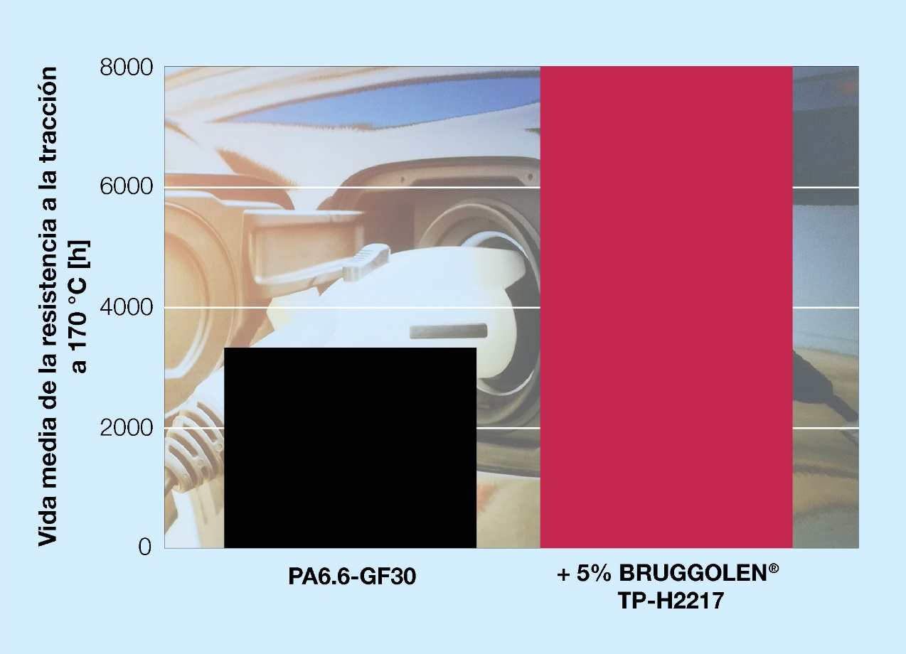
Los nuevos estabilizantes libres de metales y halógenos de Brüggemann están diseñados para satisfacer las crecientes exigencias de la industria eléctrica y electrónica y, especialmente, para la movilidad eléctrica. © Brüggemann.
Heilbronn / Alemania, diciembre de 2022 - BRUGGOLEN® TP-H2217 pertenece a una nueva clase de estabilizantes térmicos eléctricamente neutros de Brüggemann. Desarrollado especialmente para poliamidas alifáticas reforzadas y no reforzadas con retardante de llama sin metales y halógenos, cumple idealmente con los requisitos para su uso en aplicaciones eléctricas y electrónicas, incluyendo para la movilidad eléctrica, y a pesar de su alta eficacia, no tiene efecto corrosivo sobre los componentes metálicos como los sensores sobremoldeados, ni afecta a las propiedades eléctricas de manera significativa.
La gran eficacia de la estabilización a largo plazo se muestra con el ejemplo de una PA6.6-GF30. Los valores de resistencia a la tracción siguen siendo superiores al 50 % tras 8 000 h de envejecimiento térmico a 170 °C. La estabilización térmica no afecta a la resistencia a la llama. Esto también aplica de forma análoga al mejorador de flujo BRUGGOLEN® TP-P2201, que se utiliza para procesar poliamidas reforzadas con fibra de vidrio en componentes de paredes finas y complejas con largos recorridos de flujo, que al mismo tiempo plantean las mayores exigencias en cuanto a propiedades eléctricas y a la resistencia a la llama.
La Dra. Kristina Frädrich, Product Manager de Brüggemann, comenta al respecto: "Con BRUGGOLEN® TP-H2217, los fabricantes de compuestos pueden producir por primera vez materiales de poliamida que combinan una clasificación V-0 según la norma UL94, neutralidad eléctrica y resistencia al calor permanente a temperaturas elevadas, por lo que se adaptan específicamente a los requisitos de la movilidad eléctrica. Con esta combinación, que no pueden ofrecer ni los tipos a base de fenol ni los tipos a base de amina, Brüggemann sube el listón de los estabilizantes térmicos de manera significativa.
BRUGGOLEN® TP-H2217 está disponible como masterbatch en forma de gránulos, fácil de procesar, en el que una proporción del 3 % ha demostrado en pruebas de laboratorio ser suficiente para muchas aplicaciones.
La L. Brüggemann GmbH & Co. KG, una empresa familiar independiente con sede central en Heilbronn (Alemania), ofrece soluciones a medida en los ámbitos de los aditivos para polímeros, productos químicos industriales y etanol. Brüggemann se especializa en el desarrollo y la producción de aditivos de alto rendimiento para termoplásticos técnicos, centrándose en poliamidas, así como en derivados de zinc y agentes reductores en base de azufre. Los clientes aprecian la flexibilidad de la empresa y las soluciones innovadoras de sus productos; las filiales de EE.UU. y Hong Kong subrayan su orientación internacional. Los hitos de la política de la empresa son la investigación y el desarrollo propios, la orientación consecuente hacia las necesidades de los clientes y las elevadas inversiones en conocimientos técnicos e instalaciones de producción. Fundada en Heilbronn en 1868, en la actualidad Brüggemann suministra a clientes de más de 60 países.

Información más detallada:
Dr. Klaus Bergmann, Director del departamento de aditivos polímeros
L. Brüggemann GmbH & Co. KG, Salzstraße 131, 74076 Heilbronn/Alemania
Tel.: +49 (0) 71 31 / 15 75 – 235, correo electrónico: klaus.bergmann@brueggemann.com

Contacto con la redacción y ejemplares justificativos:
Dr.-Ing. Jörg Wolters, Konsens PR GmbH & Co. KG,
Im Kühlen Grund 10, 64823 Groß-Umstadt, Alemania – www.konsens.de
Tel.: +49 (0) 60 78 / 93 63 - 13, correo electrónico: joerg.wolters@konsens.de
Usted encontrará los comunicados de prensa de Brüggemann con texto e ilustraciones en calidad de impresión disponibles para su descarga en www.konsens.de/brueggemann.html

